**Practice07 프로젝트를 다운받아 아래의 프로그램을 완성하세요**

**[문제] com.javaex.ex01 패키지**

다음 4개의 파일에는 2개의 에러가 발생합니다. 에러가 발생하는 원인을 찾고 출력결과가 나오도록 코딩하세요.

**ShapeApp.java**

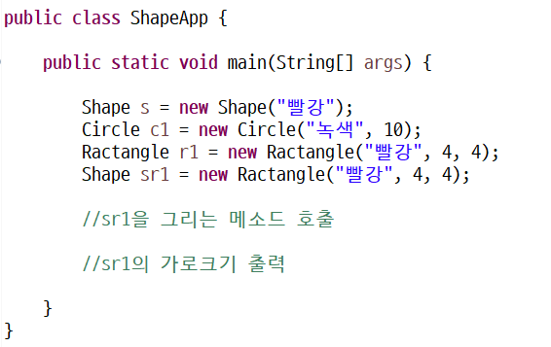

**Shape.java**

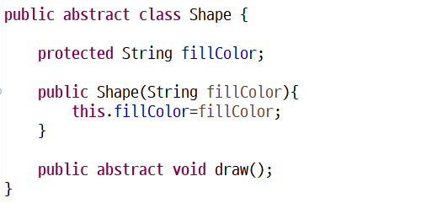

**Circle.java**

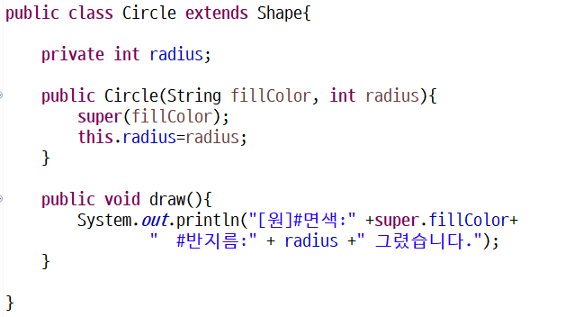

**Ractangle.java**

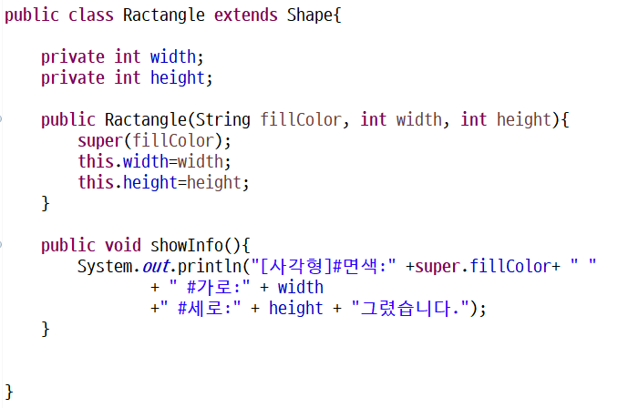

**출력결과**

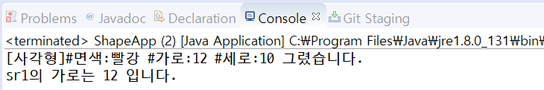

**[문제] com.javaex.ex02 패키지**

**com.javaex. ex02 의 클래스를 이용하여 콘솔에 출력되는 결과가 아래와 같도록**

**클래스 Bird(추상클래스), Duck, Sparrow 를 작성하세요.**

**(BirdApp클래스는 수정하지 않습니다.)**

오리(Duck) 클래스와 참새(Sparrow) 클래스는

이름을 나타내는 name **데이터**를 가지고 있습니다.

**메소드**는

울다 sing()

날다 fly(),

이름기록하기 setName(),

상속관계에서만 이름을 읽을 수 있는 getName()

이름과 함께 문장을 출력하는 showName()을 가지고 있습니다.

클래스 계층 구조

Bird(추상클래스)

Sparrow

Duck

**실행결과**

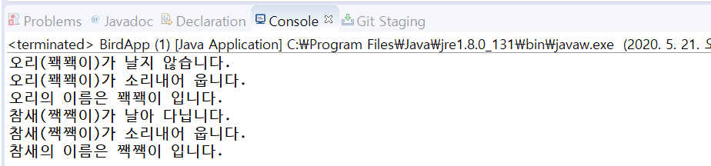

**[문제] com.javaex.ex03 패키지**

**Soundable 인터페이스의 sound()메소드는 객체의 소리를 반환합니다.**

**문제설명**

* 인터페이스 Soundable를 구현하는 Cat, Dog, Sparrow, Duck 클래스를 작성합니다.
* SoundApp 클래스에서 printSound 매소드를 구현합니다.
* 실행결과와 동일하게 출력하세요

**실행결과**

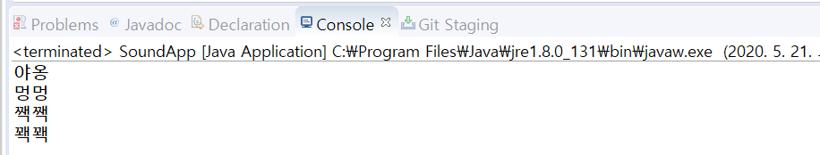

**Soundable.java (변경하지 말 것)**

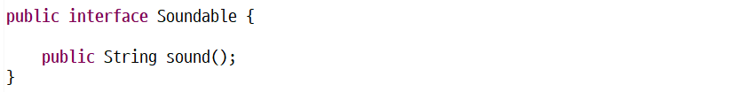

**SoundApp.java (printSound 메소드 구현 할 것)**

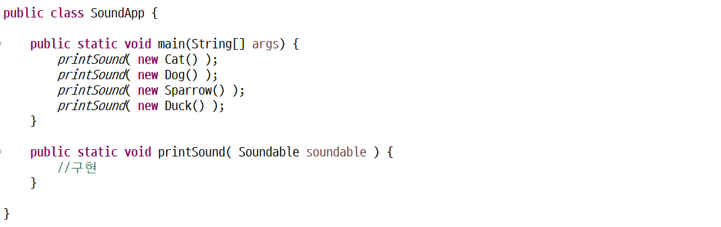

**Cat.java, Dog.java, Sparrow.java, Duck.java 클래스를 작성**